**Всероссийская акция**

**«Очистим планету от мусора»**

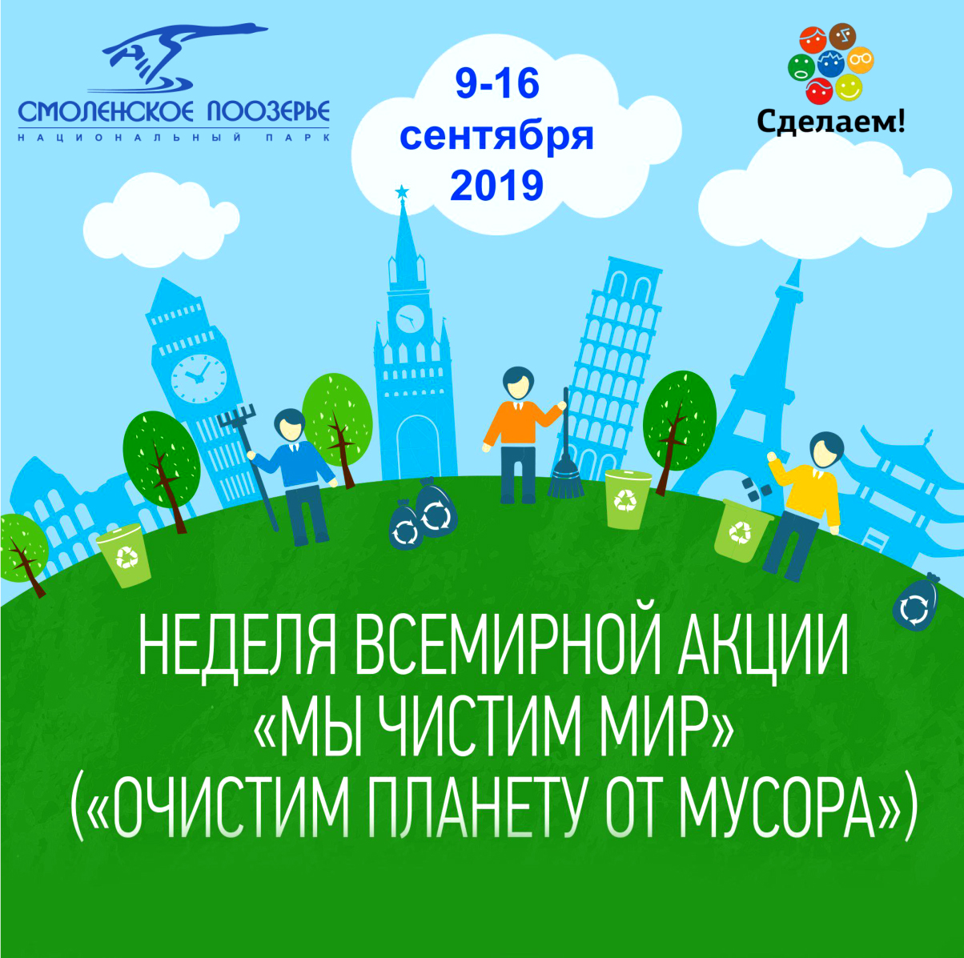

|  |  |  |
| --- | --- | --- |
| **Общее количество участников акции** | | **Территория, на которой производилась уборка**  **(пришкольная территория, лесопарк…..)** |
| **ученики** | **педагоги** |
| 9 | 3 | Территория возле обелиска Славы (д. Двуполяны) |
| 18 | 6 | Пришкольная территория (д. Двуполяны) |
| 14 | 6 | Пришкольная территория (д. Викторово) |
| 4 | 3 | Пришкольная территория (д. Марково) |